Ковынев Кирилл Алексеевич. ИС-62. ФИОТ

**Варіант 10.**

Міста. В БД зберігається інформація про міста и їх мешканців.

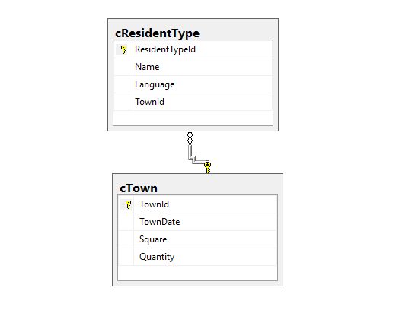

Схема БД

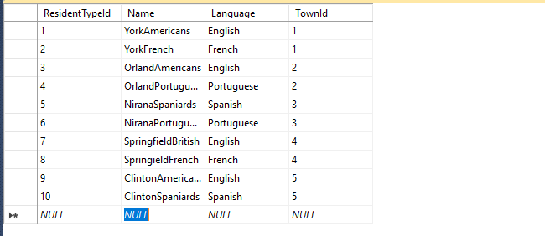

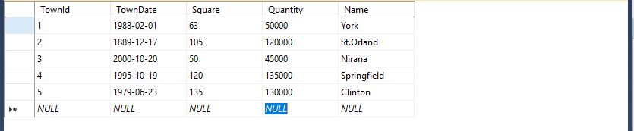

Содержимое таблиц

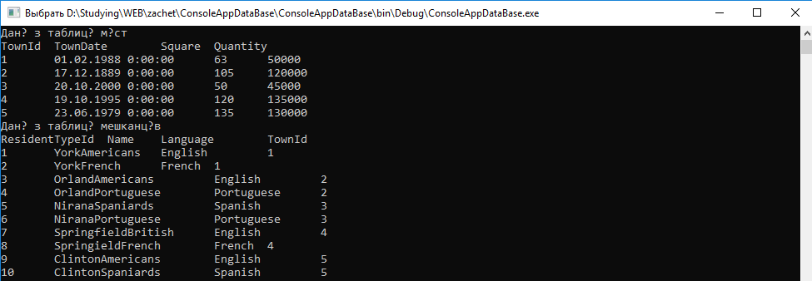

Содержимое таблиц в консоли

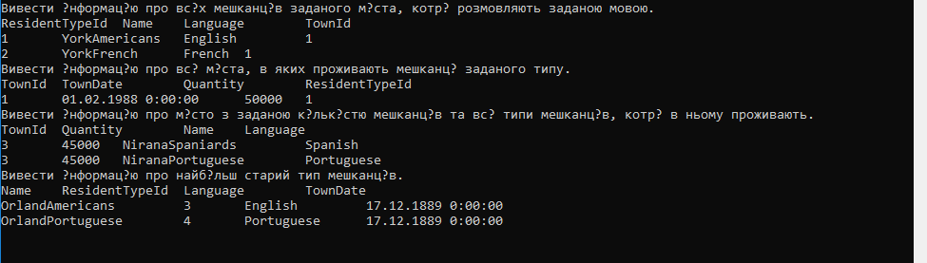

Результаты запросов